清远党建研究测评中心
2017年部门预算

目 录

第一部分 清远市党员现代远程教育中心概况
- 主要职责
- 机构设置
第二部分 2017年部门预算表
- 收支总体情况表
- 收入总体情况表
- 支出总体情况表
- 财政拨款收支总体情况表
- 一般公共预算支出情况表（按功能分类科目）
- 一般公共预算基本支出情况表（按支出经济分类科目）
- 一般公共预算项目支出情况表（按支出经济分类科目）
- 一般公共预算安排的行政经费及“三公”经费预算表
- 政府性基金预算支出情况表
- 部门预算基本支出预算表
- 部门预算项目支出及其他支出预算表
第三部分 2017年部门预算情况说明
第四部分 名词解释
第一部分 清远市党建研究测评中心概况

- 主要职责
承担市委及市委组织部交办的有关党的建设研究方面的工作，为市委党建工作决策提供科学依据；承担市委及市委组织部交办的市、县、镇、村、村民小组联述联评联考工作；承担市委组织部交办的领导班子和领导干部政绩考核及其他干部系列考核数据的统计分析工作；承担市委党的建设工作领导小组和全市党的建设研究会及其秘书处的日常工作。
二、机构设置
本中心是中共清远市委组织部下属的独立核算的、财政核拨经费的公益一类事业单位，核定事业编制6名，其中主任1名，副主任2名。
第二部分 清远市党建研究测评中心2017年部门预算表

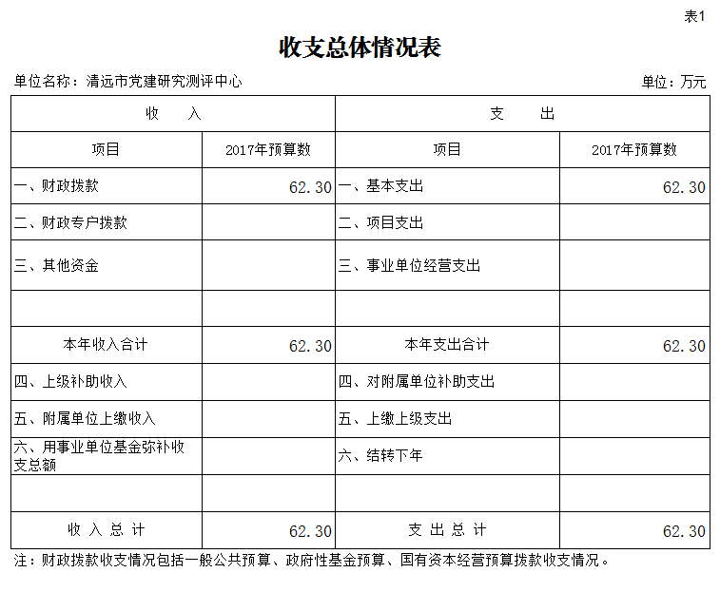

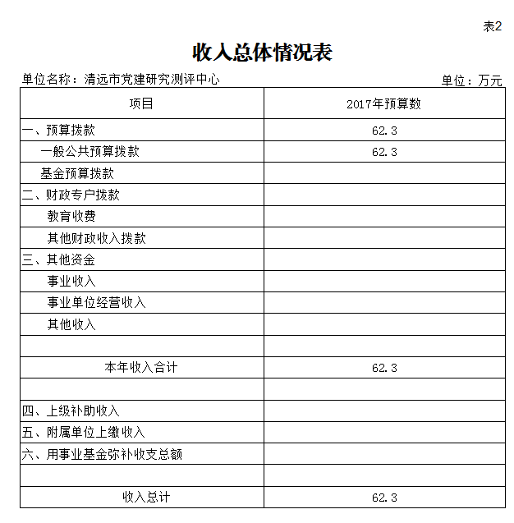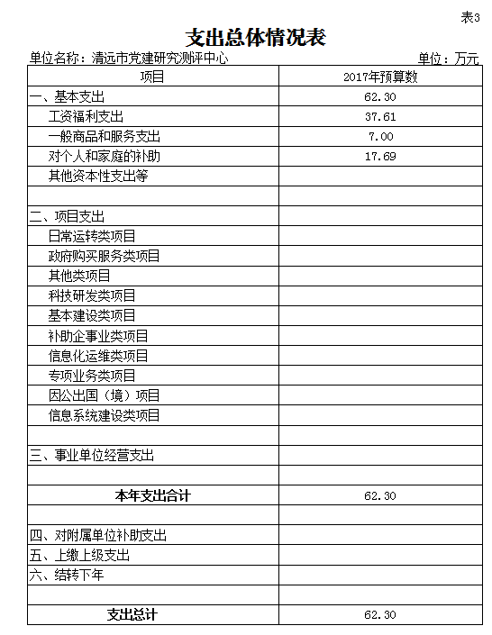
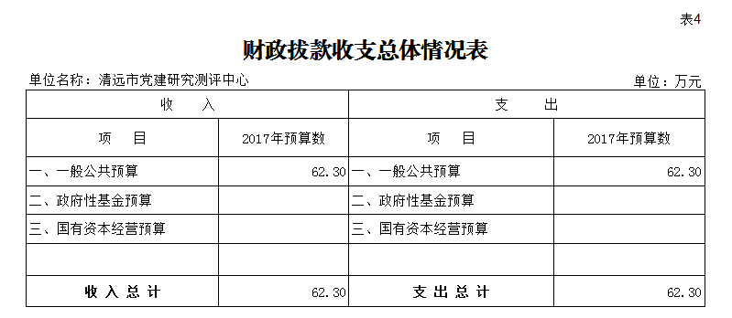

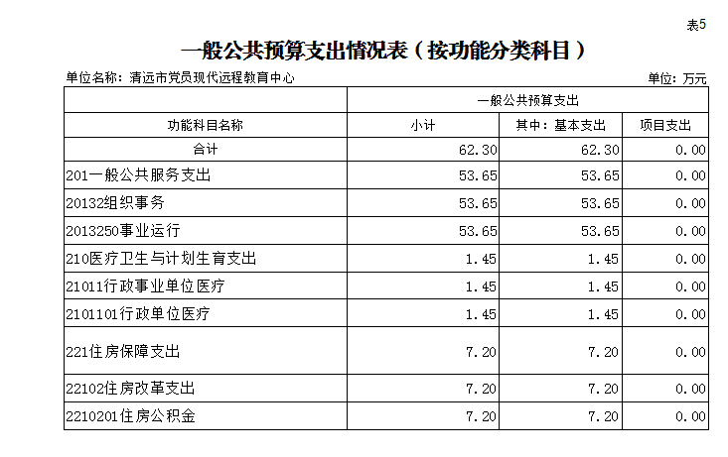

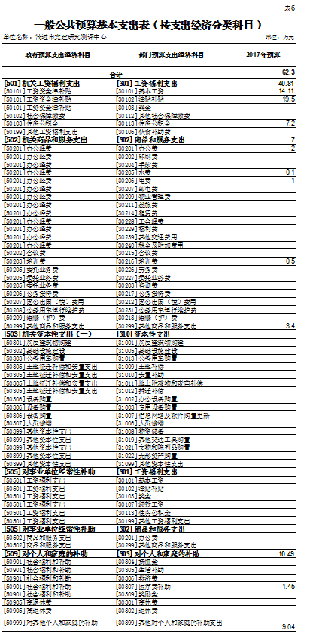
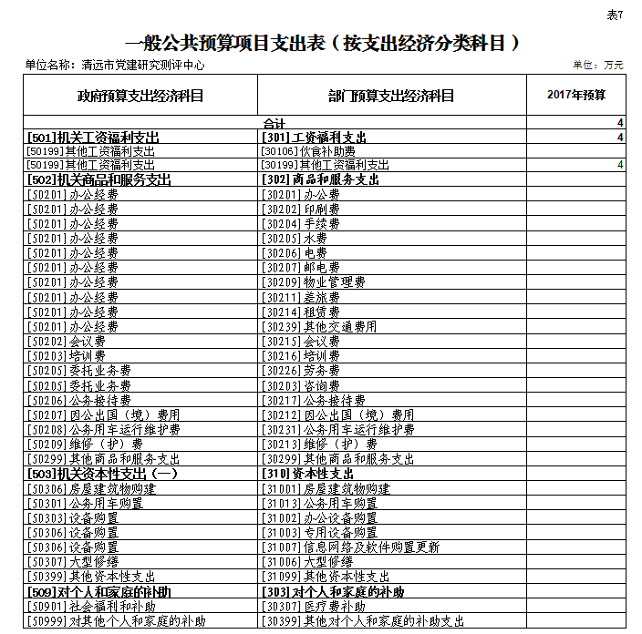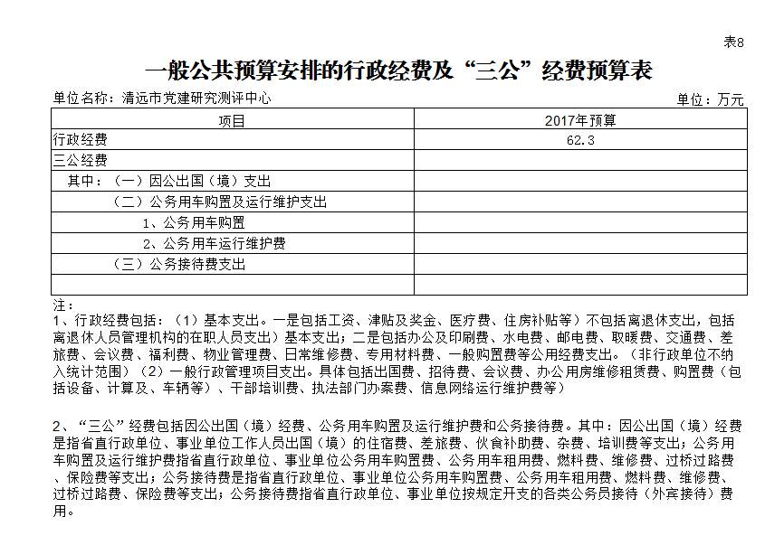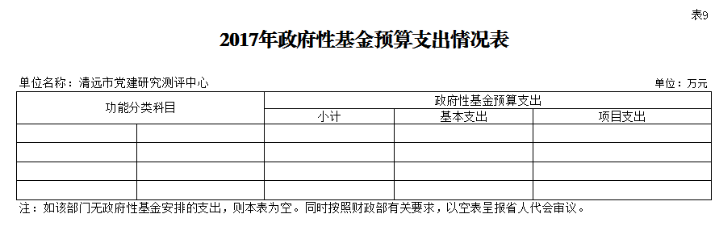

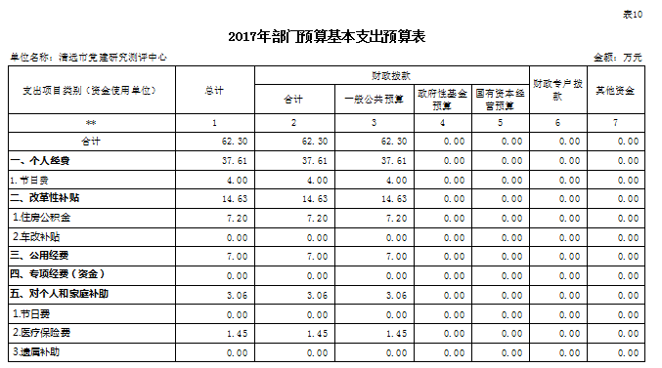

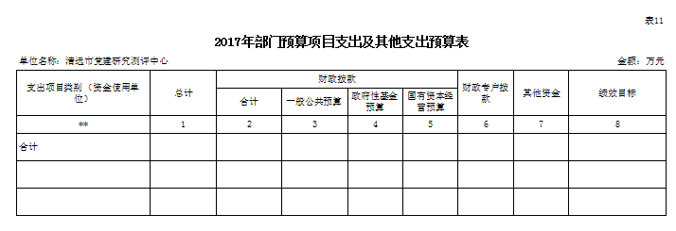

第三部分 2017年部门预算情况说明
- 部门预算收支增减变化情况
2017年本部门收入预算62.3万元，由于本部门是2016年成立的新单位，没有上年预算下达数，因此没有对比情况；支出预算62.3万元，由于本部门是2016年成立的新单位，没有上年预算下达数，因此没有对比情况。
- “三公”经费安排情况说明
2017年本部门“三公”经费预算安排合计0万元，由于本部门是2016年成立的新单位，没有上年预算下达数，因此没有对比情况。
其中：因公出国（境）经费预算0万元，公务接待费经费预算0万元，公车运行维护费经费预算0万元，公务车购置经费预算0万元。
- 机关运行经费安排情况
2017年，本部门机关运行经费安排53.65万元，由于本部门是2016年成立的新单位，没有上年预算下达数，因此没有对比情况。其中：办公费2万元，水费0.1万元，电费1万元，培训费0.5万元，其他商品和服务支出3.4万元等。
- 政府采购情况
本部门今年无政府采购经费。
- 国有资产占有使用情况
截止至2016年12月31日，本中心本中心无车辆。
- 预算绩效信息公开情况
2017年，本部门没有绩效目标管理预算。

第四部分 名词解释
一、财政拨款收入：指财政当年拨付的资金事业收入。
二、其他收入：指除上述“财政拨款收入”、“事业收入”、“经营收入”等以外的收入。主要是非本级财政拨款、存款利息收入、事业单位固定资产出租收入等。
三、年初结转和结余：指以前年度尚未完成、结转到本年按有关规定继续使用的资金。
四、年末结转和结余：指本年度或以前年度预算安排、因客观条件发生变化无法按原计划实施，需要延迟到以后年度按有关规定继续使用的资金。
五、基本支出：指为保障机构正常运转、完成日常工作任务面发生的人员支出和公用支出。
六、项目支出：指在基本支出这外为完成特定行政任务和事业发展目标所发生的支出。
七、“三公”经费：按照党中央、国务院有关文件及部门预算管理有关规定，“三公”经费包括因公出国（境）费、公务用车购置及运行费和公务接待费。（1）因公出国（境）费，指单位工作人员公务出国（境）的住宿费、旅费、伙食补助费、杂费、培训费等支出。（2）公务用车购置及运行费，指单位公务用车购置费及租用费、燃料费、维修费、过路过桥费、保险费、安全奖励费用等支出。公务用车指用于履行公务的机动车辆，包括领导干部专车、一般公务用车和执法执勤用车。（3）公务接待费，指单位按规定开支的各类公务接待（含外宾接待）支出。
八、机关运行经费：指为保障行政单位（含参照公务员法管理的事业单位）运行用于购买货物和服务的各项资金，包括办公及印刷费、邮电费、差旅费、会议费、福利费、日常维修费、专项材料及一般设备购置费、办公用房水电费、取暖费、物业管理费、公务用车运行维护费以及其他费用。

